**Exercício Nº**

1. Abra o PowerPoint e crie uma nova apresentação em branco.
2. Aplique um **fundo cinzento** com um **padrão quadriculado largo** a todos os diapositivos.
3. 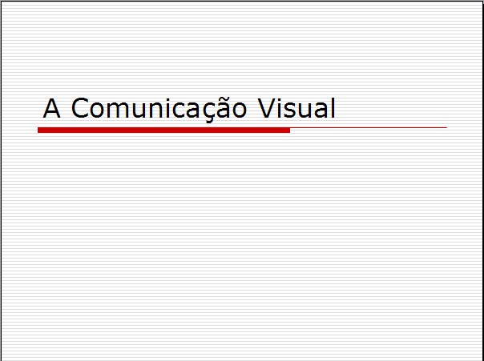Aplique ao primeiro diapositivo o esquema **Diapositivo de título** e digite o título **A COMUNICAÇÃO VISUAL**.

Figura 1

1. Insira um novo diapositivo com o esquema **Título e Conteúdo Duplo** e efetue os passos seguintes para produzir o diapositivo da Figura 2.
2. Com a cor **azul**, digite o título: **Cada um vê aquilo que conhece**.
3. Dentro do **Marcador de posição** digite o seguinte texto:

Conhecer as imagens que nos rodeiam permite:

* + Alargar o contacto com a realidade;
  + Ver e perceber mais.

Design e Comunicazione Visiva

Bruno Munari

1. Formate o texto anterior utilizando o tipo de letra **Lúcida Calligraphy**, tamanhos **24 e 12**, estilo **normal itálico**, e aplicando alinhamentos à **esquerda e à direita**.
2. Altere a imagem das marcas de acordo com o apresentado na Figura 2.
3. Dimensione o **Marcador de posição** com **11,5 cm** de altura e **11 cm** de largura.
4. Aplique o **limite** ao **Marcador de posição**.
5. Insira uma imagem do **Clipart** com **11,5 cm** de altura e **9,5 cm** de largura.
6. Guarde e feche a apresentação com o nome **Comunicação Visual** na pasta **PowerPoint**.

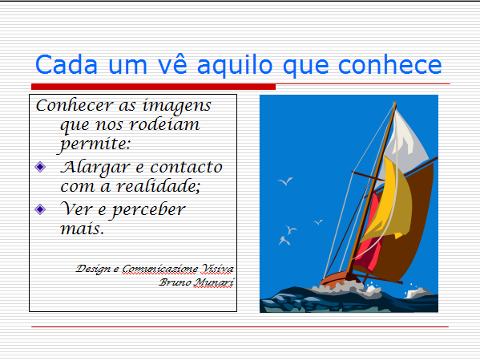

Figura 2

**☺ Bom trabalho**